2022年度国家医师资格考试郑州考点
资料审核考生温馨提醒
一、2022年医师资格考试资料审核时间
本年度医师资格报名资料审核工作分为单位初审、考点复审、网上预约和现场信息采集四个部分。
工作内容 | 西医类别 | 中医类别
单位初审 | 按各单位安排时间进行 | 按各单位安排时间进行
考点复审 | 2月14日至2月21日 | 2月22至24日
考点复审 | 补报：2月22日 | 补报：2月25日
网上预约  （人像、指纹采集） | 2月15日19:00时开始  （需持《医师资格考试报名暨授予医师资格申请表》） | 2月23日19:00时开始  （需持《医师资格考试报名暨授予医师资格申请表》
现场信息采集  （人像、指纹采集） | 省级医疗单位  2月16日-2月17日 | 省级医疗单位  2月24日-25日
现场信息采集  （人像、指纹采集） | 市级医疗单位、各县（市、区）  2月18日-2月23日 | 市级医疗单位、各县（市、区）  2月26日-2月27日
*驻豫部队  现役考生 | 2月25日上午；补报时间2月26日
*全省公卫，师承和确有专长(除南阳） | 2月25日下午；补报时间2月26日
以上安排如有特殊情况，需更改时间，另行通知。
二、资料审核工作注意事项：
1、医师报名资料单位初审：由驻郑部队、省、市医疗卫生单位，各县（市、区）卫健委对辖区（单位）考生身份信息和报考资格进行初步审核。
2、医师报名资料考点复审：初审合格考生，由初审单位将资料集中提交至郑州市医学人才考试中心复审。复审完成后复审合格考生及时到初审单位领取三张《医师资格考试报名暨授予医师资格申请表》，确认信息无误后签字，自己保留一张，两张交回初审单位。
3、网上报名个人信息有错误需修改的，请考生初审前在《医师资格考试网上报名成功通知单》上用红色签字笔清楚标注正确信息，并在资格审核通过后打印的《报名暨授予医师资格申请表》签字确认时再次认真核对，信息一经确认一律不得更改。根据《国家卫生健康委员会医师资格考试委员会公告》（2017年第01号）文件规定，2017年起已不再受理因考生信息填报错误导致的合格人员信息修改。
为保证修改信息正确无误，考生标注《医师资格考试网上报名成功通知单》信息修改时，如需变更至郑州考点外报名的，请尽快联系对方考点与郑州考点联系或致函；变更试用单位报名的，请由初审单位同意变更并盖章；变更学历内容的，考生请提供对应内容原件；变更个人身份信息的，请持有身份证或户口本原件，户口本信息修改处有当地户籍部门加盖户籍章。
3、复审通过考生，需从初审单位取得《医师资格考试报名暨授予医师资格申请表》后，按照预约时段在网上预约现场信息采集时间，考生本人携带《医师资格考试报名暨授予医师资格申请表》、《医师资格考试疫情责任承诺书》（见附件2）、48小时内核酸证明、身份证、黑色签字笔，着深色上衣到郑州市医学人才考试中心进行现场信息采集。
4、网上预约方式：关注微信公众号“河南预约挂号平台”点击“执业医考”选择“考生预约”，按照发布的预约时间在网上预约现场信息采集时段。（未拿到初审单位下发的《医师资格考试报名暨授予医师资格申请表》考生请勿预约）。具体操作见附件1。
5、特别提醒：西医类别考生网上预约结束日期为2022年2月22日，中医类别考生网上预约结束日期为2022年2月26日。预约时段分为上午8:00、10:00，下午1：30、3:30、5:30。每天共五个时段，每时段两个小时，如有特殊情况，考点将适当增放号段。
6、全省公卫类别、除南阳考点外师承和确有专长类别、驻豫部队现役考生无须参加初审和网上预约，由考生本人携带报名材料于2022年2月25日到郑州市医学人才考试中心进行现场审核和信息采集（部队现役考生须着军装进行人像采集）。
7、请广大考生及时了解郑州考点的疫情防控要求，审核期间，按照《河南考区2022年医师资格考试现场审核疫情防控要求的通知》的相关要求，参加信息采集时配合现场工作人员做好体温检测、行程码、健康码查验等工作。除人像采集等必要环节外，请全程佩戴口罩。
8、部分培训机构、助考机构发布虚假网址或其他无效预约方式，广大考生应提高警惕，妥善保管个人信息，避免上当受骗。
2022年国家医师资格考试郑州考点信息发布官方渠道：郑州市卫生健康委员会官方网站，微信公众号“健康郑州”；唯一咨询和业务受理单位：郑州市医学人才考试中心；单位地址：河南省郑州市中原区桐柏南路86号；咨询电话：0371—86181500。

附件1：微信公众号“河南预约挂号平台”预约信息采集时间操作指南
附件2：医师资格考试疫情责任承诺书

附件1
微信公众号“河南预约挂号平台”预约信息采集时间操作指南
- 关注微信公众号“河南预约挂号平台”。
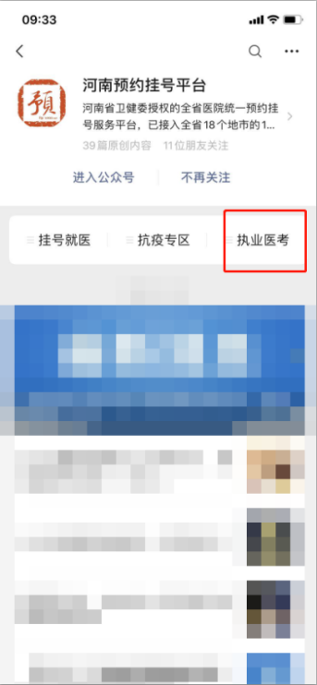
- 点击“执业医考”选择“考生预约”。
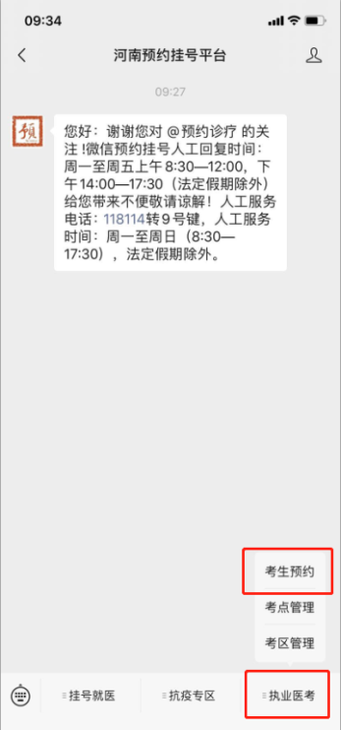
- 输入个人报考时的身份信息，选择预约的时间。

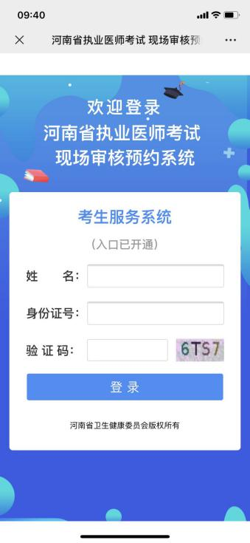

附件2

2022年医师资格考试疫情责任承诺书

本人承诺近1个月内无境外旅行经历，无前往疫情防控高、中风险地区旅行经历，无接触确诊病例，考前 14 天无高、中风险地区旅居史，无发热、咳嗽等呼吸道症状。
如违反承诺，本人自愿取消当年国家医师资格考试资格，承担由此引起的相关责任，并按国家有关规定接受处罚。

考生签字：
有效身份证明号码：
手机号码:

年 月 日

